Datum: 3.6.2016 Č.j.: 0465/16/MTr

Vážený pane ,

v návaznosti na Váš dopis ze dne 19.5.2016 ohledně problematiky tzv. JVK, Vestecké spojky a křižovatky Exit 4 na D1 Vám sděluji následující:

1. Soudní spor MČ Praha – Křeslice a několika občanů proti vyjmutí křižovatky Exit 4 na D1 – v prosinci 2013 jsme obdrželi usnesení Nejvyššího správního soudu, kterým NSS odmítl náš návrh na zrušení opatření obecné povahy - vyhlášky hl.m. Prahy č. 32/1999 ze dne 26.10. 1999, o závazné části územního plánu sídelního útvaru hlavního města Prahy, schválené usnesením Zastupitelstva hl.m. Prahy dne 26.9.1999. Dne 4.3.2014 jsme podali k Ústavnímu soudu stížnost proti tomuto usnesení. Dne 21.3.2016 jsem obdržel od právního zástupce JUDr. Bernarda usnesení Ústavního soudu, kterým se naše ústavní stížnost zamítá. Na základě tohoto usnesení a po poradě s JUDr. Bernardem jsme se domluvili na následujícím postupu v této věci, neboť Ústavní soud spatřuje rozsudek NSS za „ústavně konformní“. Jako další krok by znamenalo odvolání se k Evropskému soudu pro lidská práva a tam JUDr. Bernard nepředpokládá úspěch v této věci. Proto JUDr. Bernard navrhl tuto věc považovat za uzavřenou a bojovat proti Exitu 4 na D1 v rámci nových dokumentů ZUR Prahy a Středočeského kraje a nového Metropolitního plánu, který se právě nyní pořizuje.
2. Kroky, které jsem jako starosta podnikl v otázce Vestecké spojky a křižovatky Exit 4 na D1 – v prosinci 2013 jsme podali na MHMP zásadní připomínky k návrhu aktualizace č.1 ZUR HMP hlavně kvůli Vestecké spojce a Exit 4 na D1, které osobně podepsané přineslo na ÚMČ celkem 50 fyzických osob z Křeslic (tato výzva byla odeslána všem obyvatelům Křeslic s tím, že ji mohou podepsat přímo na ÚMČ nebo ji zaslat poštou přímo na MHMP), v prosinci 2015 jsem nechal vypracovat od JUDr. Bernarda zásadní připomínky proti aktualizaci ZUR SČK a oslovil jsem starosty MČ Šeberov, Kunratice, Petrovice, Praha 22, Újezd, Libuš, Praha 11 a starosty Vestce, Jesenice a Průhonic s tím, že jim v příloze zasílám vypracované zásadní připomínky k aktualizaci ZUR Středočeského kraje, kde se opět objevuje mimo jiné Vestecká spojka. Požádal jsem je o podporu v této otázce a zaslání tohoto textu i za jejich MČ či obec. Někteří ze starostů nás v tomto kroku podpořili a text připomínek za svoji MČ či obec zaslali.

V únoru 2016 jsme podali na MHMP spolu s okolními MČ námitky proti rozšiřování skladovacího areálu Metrans. Dále se výše zmiňovaní starostové scházíme cca. jednou měsíčně a řešíme společné dopravní problémy, které nás trápí na jihovýchodu Prahy. Naposledy jsme podpořili výstavbu okruhu kolem Prahy (stavba č. 511) s tím, že jsme panu poslanci Ing. Pavlu Čihákovi, který se tohoto jednání na Praze 11 také účastnil, předali společný zápis o podpoře stavby č. 511 za naše MČ a obce. Dobudováním tohoto okruhu by totiž již nebyla potřeba Vestecké spojky. Poslední zatím neověřenou zprávou ohledně této věci je informace, že společnost Tesco se rozhodla prodat své pozemky u dálnice D1, neboť výstavba Vestecké spojky a Exitu 4 na D1 je v nedohlednu. Na základě konzultace s právním zástupcem a časové tísni, kdy musely být námitky podány, jsme se právě rozhodli požádat o podporu okolní MČ a obce než o podporu jednotlivých občanů v Křeslicích.

1. Změny územního plánu – již v minulém dopise jsem Vám psal, že byla zamítnuta naše žádost o změnu ÚP v dolní části Křeslic, která byla podána za účelem zabránění průchodu JVK přes území Křeslic. **Stejně tak jsem Vám psal, že jsme podali novou žádost o změnu ÚP na stejné území a stejné pozemky jako nám byla původně zamítnuta.** V roce 2014 jsem měl jednání s předsedou výboru pro územní rozvoj a územní plán Janem Slezákem a ing. Cvetlerovou, kde jsme diskutovali nad otázkou JVK. Tam jsem obdržel odpověď, že s JVK (tj. úsek od Exit 4 na D1 přes Křeslice směrem na Uhříněves) se nepočítá, neboť se prosazuje SOKP stavba č. 511 a JVK je zbytečná. V této otázce jsme požádali i MČ Prahu 11 o podporu, avšak Rada MČ Prahy 11 tento náš návrh nepodpořila. Bohužel od 6/2014 do 2/2015 se veřejná jednání výboru pro územní rozvoj a územní plán nekonala a nakonec od 11/2015 do 6/2016 byl výbor bez předsedy a tím pádem se žádné změny ÚP neprojednávaly.

V současné době se připravuje nový územní plán tzv. Metropolitní plán, který by měl být veřejnosti představen cca v srpnu 2016 a každý občan bude mít možnost se k tomuto vyjádřit. Tady vidím nutnost zapojení veřejnosti do jednání o budoucí podobě uspořádání MČ Praha – Křeslice. Mohu Vás ubezpečit, že **VŽDY** když jsme měli jednání na IPR ohledně Metropolitního plánu jsme (tím myslím i ostatní zastupitele) vyslovovali důraz na to, že nechceme JVK na svém území, nechceme Exit 4 na D1 ani Vesteckou spojku a žádáme zastavitelnost rodinnými domky a veřejnými službami v dolní části Křeslic v trase JVK. **V současné podobě Metropolitního plánu ŽÁDNÁ TRASA JVK NENÍ ZAKRESLENA ANI UVAŽOVÁNA na území Křeslic.** **Bohužel nám nebylo uděleno svolení veřejně podobu Metropolitního plánu ukázat veřejnosti dříve, než ji představí IPR.** I přes to Vám však přikládám výřez z aktuální podoby Metropolitního plánu, který máme k dispozici, včetně zápisu z předposledního a posledního jednání na IPR, který jsme si jako starostové MČ pro naše občany doslova vybojovali, neboť IPR nám jej nechtěl nikdy poskytnout, a **zde je jasně psáno, že MČ dlouhodobě bojuje proti Vestecké spojce, nicméně na území Křeslic tato stavba nepokračuje, končí na D1**. Naším prvořadým cílem je, že jakmile bude představen Metropolitní plán veřejnosti, ihned začneme s vypracováním připomínek k němu včetně zapojení veřejnosti. **Do té doby nepovažuji za vhodné nikterak znepokojovat naše obyvatele informacemi pouze obecného charakteru. Volíme raději cestu debat nad konkrétními okruhy**. Dne 16.4.2015 se konalo v MČ Praha – Újezd referendum ohledně Exit 4 na D1. Tímto krokem mohli obyvatelé v Újezdě vyjádřit podporu této křižovatce. Protože, ale nepřišel dostatečný počet obyvatel Újezda a Kateřinek, lze oprávněně usuzovat, že ani obyvatelé této MČ Exit 4 na D1 nechtějí. Na základě tohoto došlo tedy k úpravě intervalů na křižovatce ulic Ke Kateřinkám x Opatovská, aby se zmenšily fronty vozidel odjíždějících ráno z Kateřinek. Toto byl také jeden z původních důvodů MČ Praha - Újezd, proč prosazovala Exit 4 na D1.

Jelikož jste ve své žádosti požadoval (kromě informací) také veškeré podklady s tím související, jsme připraveni Vám poskytnout jejich kopie za úhradu v souladu se sazebníkem úhrad za informace poskytované dle zákona č. 106/1999 Sb. v platném znění.

Cena za poskytnutí kopií všech těchto Vámi požadovaných písemností činí celkem 13.449,-Kč bez poštovného (předpokládám Vaše osobní převzetí vzhledem k velikosti a váze kopií dokumentů).

180 ks x 5 Kč = 900,- Kč oboustranné kopie A4

983 ks x 3 Kč = 2.949,- Kč jednostranné kopie A4

Práce s vyhledáním požadovaných informací a zhotovením kopií 16 hod x 4 x 150 Kč = 9.600,- Kč

Vyzývám Vás tímto dle zákona č. 106/1999 Sb. v platném znění k úhradě částky ve výši **13.449,-Kč** za vyhotovení Vámi požadovaných kopií dokladů do 60 dní od doručení tohoto sdělení na účet MČ Praha – Křeslice vedený u České spořitelny č. ú.: **2000723339/0800, variabilní symbol 1061999.**

Martin Trefný

starosta MČ Praha-Křeslice

Výřez z Metropolitního plánu kde je vidět, že žádná JVK na území Křeslic není plánována.

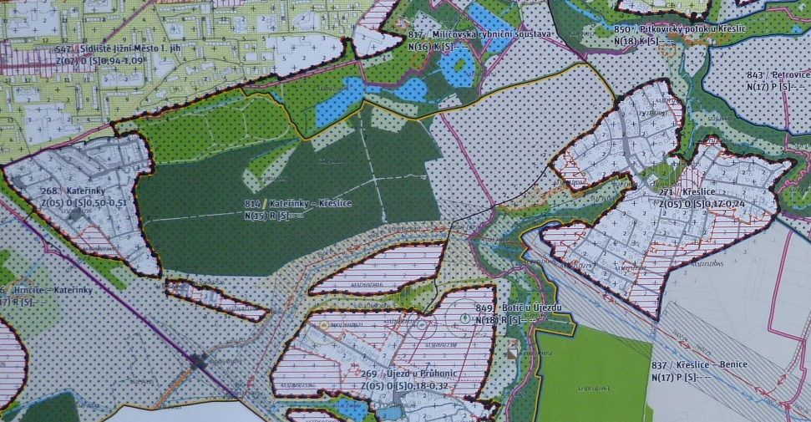

Zápis z konzultací na IPR ohledně Metropolitního plánu

